Søg/opret konti i kontoplan

**Søg efter konto i kontoplan**

* Stå på forsiden af BC (Business Central)
* 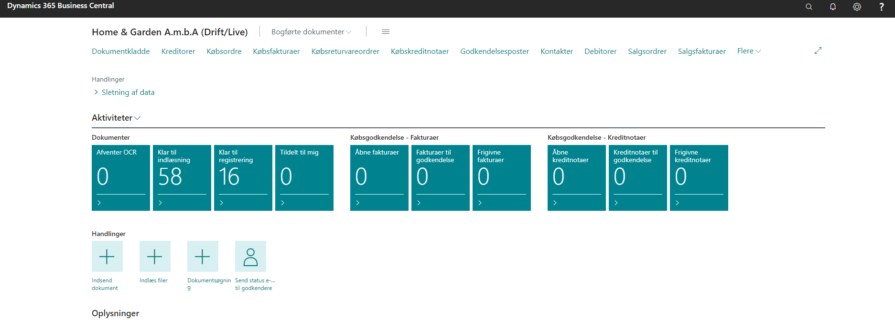Klik på søgefelt i højre hjørne og skriv kontoplan
* Klik på kontoplan for at åbne listen over kontoplanen

* Klik på søgefeltet i venstre hjørne og skriv navn eller nummer på konto

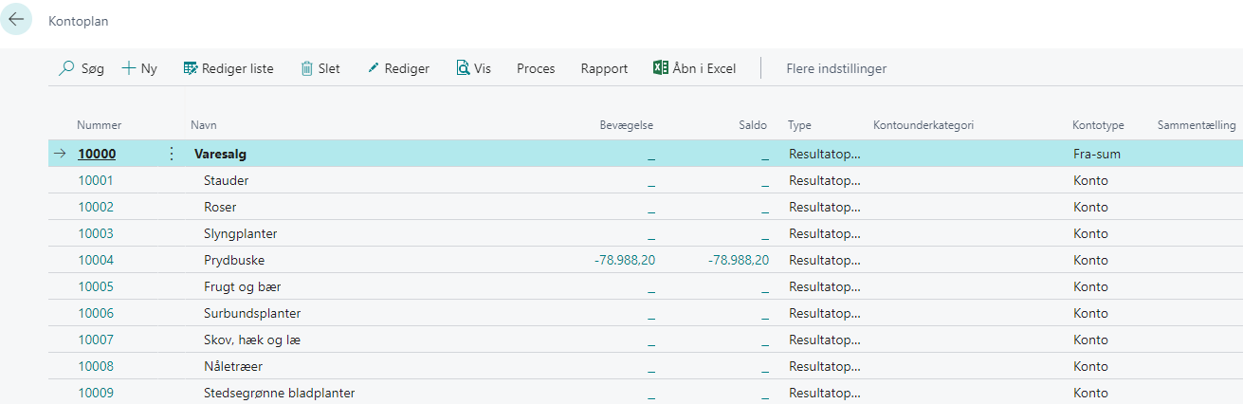

Når konto er fundet og man har brug for at se de omkringliggende konti fjernes søgning ved at trykke på X, og kontoplan kommer retur igen

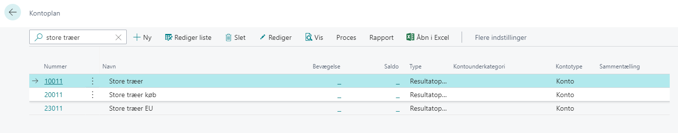

**Oprettelse af konto i kontoplan**

* Et billede, der indeholder bord

  Automatisk genereret beskrivelseSøg igen på kontoplan for at se kontoplan som allerede ligger klar til brug
* Bliver der behov for nye konti må de kun etableres i områderne imellem medlemskonti og medlemskonti slut. Disse områder er placeret i alle kategorier i kontoplanen og vil være konti som kun ses i det regnskab som kontoen oprettes i
* Et billede, der indeholder bord

  Automatisk genereret beskrivelseFor at oprette ny konto trykkes på + Ny i topbjælken
* Finanskontokort foldes ud og under generelt udfyldes som minimum felterne:
  + Nummer: kontonummer
  + Navn: beskrivelse af de poster som skal findes i kontoen
  + Type: Resultatopgørelse eller Balancen som kontoen skal befinde sig i
  + Debet/Kredit: Debet, kredit eller begge i forhold til bogføring
  + Kontotype: Hvilken type konto er oprettet

* Sammentælling bruges hvis man skal se flere konti lagt sammen for et hurtigere overblik
* Et billede, der indeholder tekst

  Automatisk genereret beskrivelseDirekte bogføring: skal slås til hvis det skal være muligt at bogføre direkte i finans
* Under bogføring længere nede på siden vælges:
  + Bogføringstype: Køb eller salg
  + Virksomhedsbogføringsgruppe: er den EU, National eller NEU (Non EU)
  + Produktbogføringsgruppe: Hvilken gruppe skal konto tilhører.
  + Virksomhedsbogføringsgruppe: National, EU eller NEU
  + Momsproduktbogføringsgruppe: Hvilken type moms skal der pålægges posteringen.

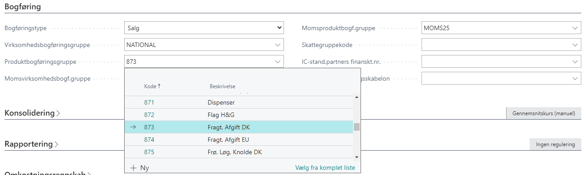

* Klik på feltet under sidste tastning og finanskontokortet opdateres automatisk